Aldy Pratama

**Suicide Rates Overview 1985 to 2016**

Visualisasi dan Analisis data

Laporan tugas data sains

Disusun oleh Aldy Imam Pratama (223016004)

**1. Bagaimana distribusi tingkat bunuh diri berdasarkan negara?**

Visualisasi ini menunjukkan distribusi tingkat bunuh diri di berbagai negara.

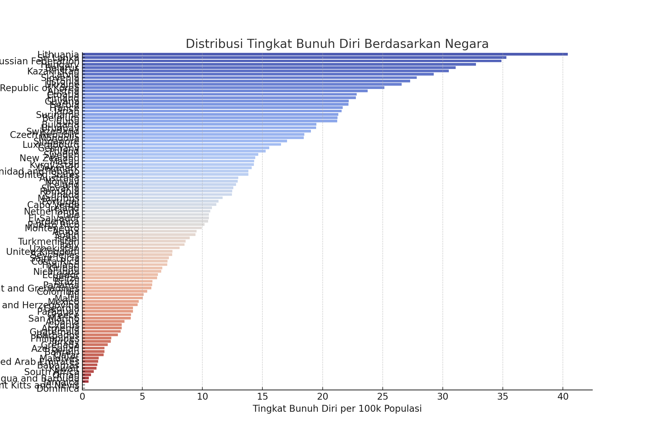

**Insight:** Tingkat bunuh diri bervariasi secara signifikan di berbagai negara. Negara-negara dengan angka bunuh diri yang lebih tinggi mungkin menghadapi tantangan sosial, ekonomi, atau kesehatan mental yang lebih serius.

**2. Apakah ada perbedaan tingkat bunuh diri berdasarkan gender?**

Visualisasi ini menunjukkan perbandingan tingkat bunuh diri antara pria dan wanita.

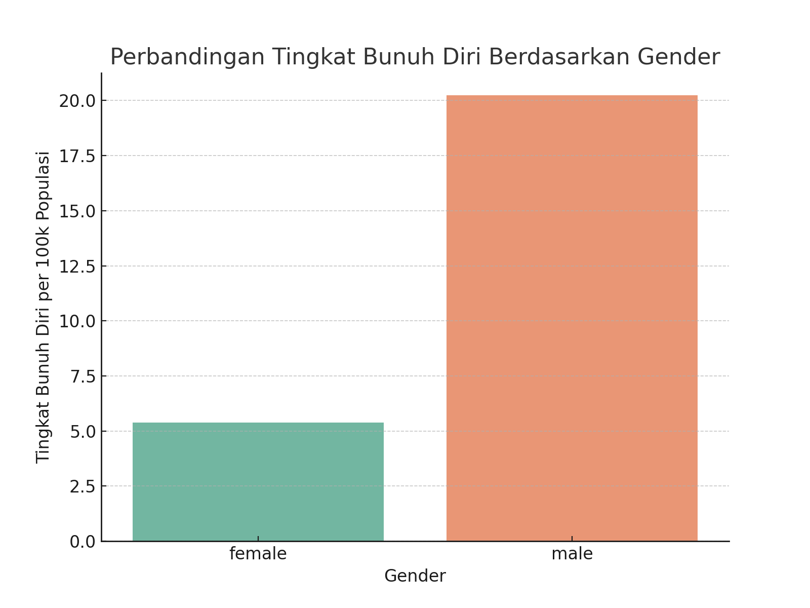

**Insight:** Secara global, tingkat bunuh diri pada pria cenderung lebih tinggi daripada wanita. Hal ini mungkin disebabkan oleh faktor budaya, sosial, dan psikologis.

**3. Bagaimana distribusi tingkat bunuh diri di berbagai kelompok umur?**

Visualisasi ini menunjukkan distribusi tingkat bunuh diri di berbagai kelompok umur.

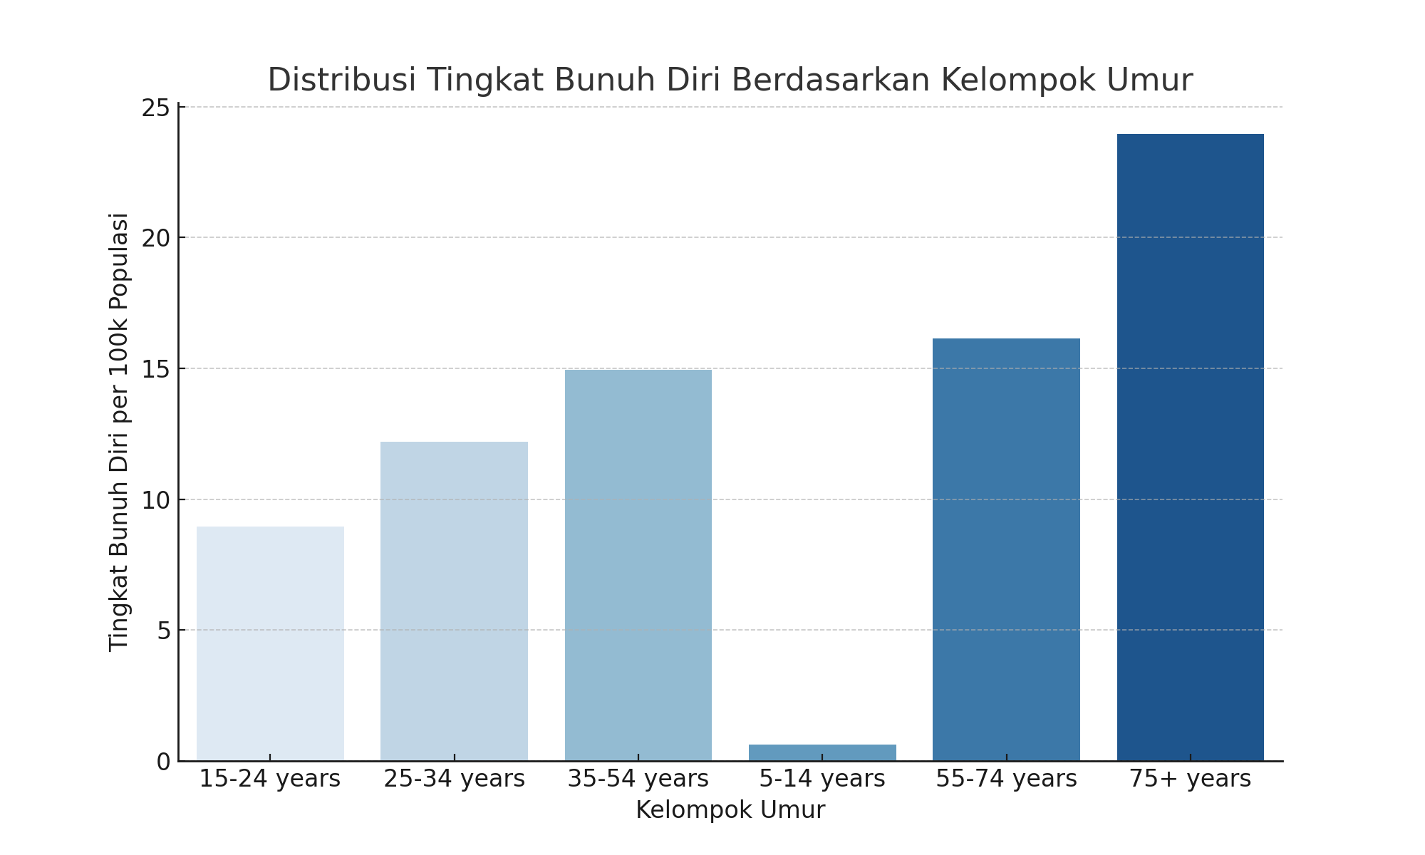

**Insight:** Tingkat bunuh diri cenderung lebih tinggi di kalangan orang yang lebih tua, terutama kelompok usia di atas 70 tahun.

**4. Bagaimana distribusi tingkat bunuh diri berdasarkan status ekonomi (GDP per kapita)?**

Visualisasi ini menunjukkan hubungan antara status ekonomi (GDP per kapita) dengan tingkat bunuh diri.

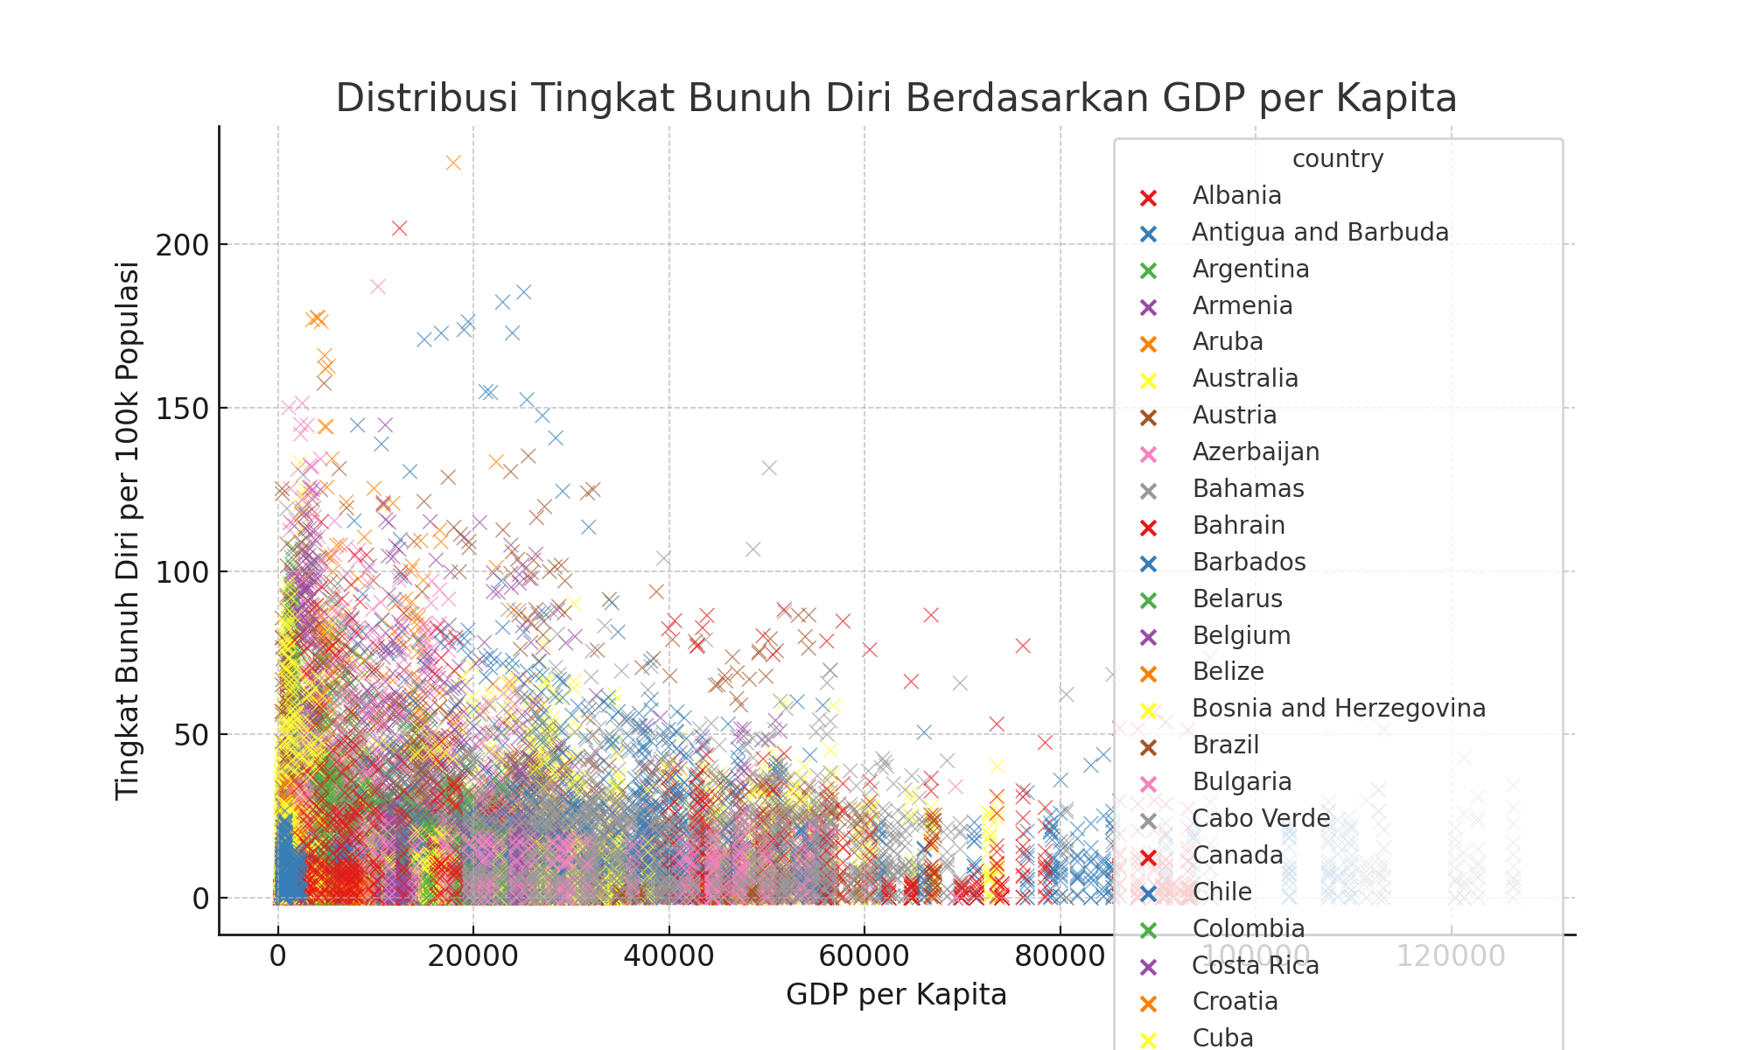

**Insight:** Meskipun negara dengan GDP lebih tinggi cenderung memiliki tingkat bunuh diri lebih rendah, terdapat variasi besar yang menunjukkan bahwa faktor lain mungkin berperan.

**5. Bagaimana tren jumlah bunuh diri berdasarkan tahun?**

Visualisasi ini menunjukkan tren tingkat bunuh diri dari tahun ke tahun.

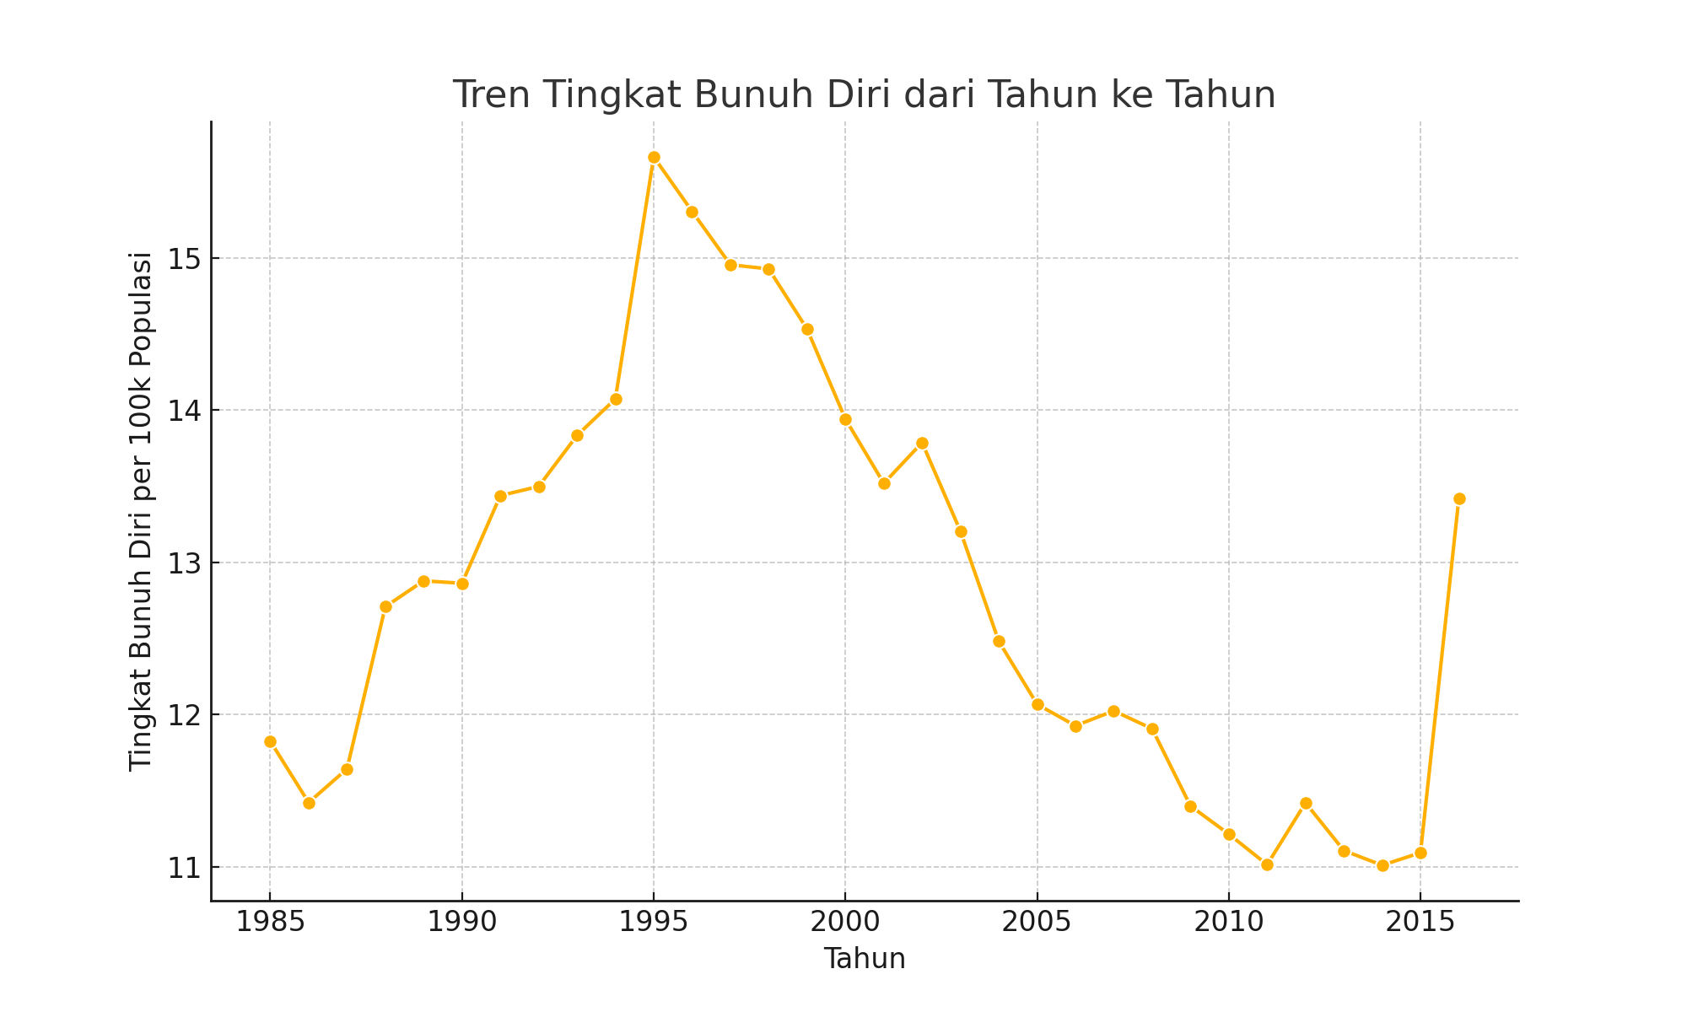

**Insight:** Tingkat bunuh diri menunjukkan fluktuasi dari tahun ke tahun, dengan tren menurun atau meningkat yang mungkin dipengaruhi oleh faktor sosial, ekonomi, atau kebijakan.

**6. Bagaimana perbandingan tingkat bunuh diri antara negara dengan HDI (Indeks Pembangunan Manusia) yang berbeda?**

Visualisasi ini menunjukkan perbandingan tingkat bunuh diri di berbagai negara berdasarkan HDI (Indeks Pembangunan Manusia).

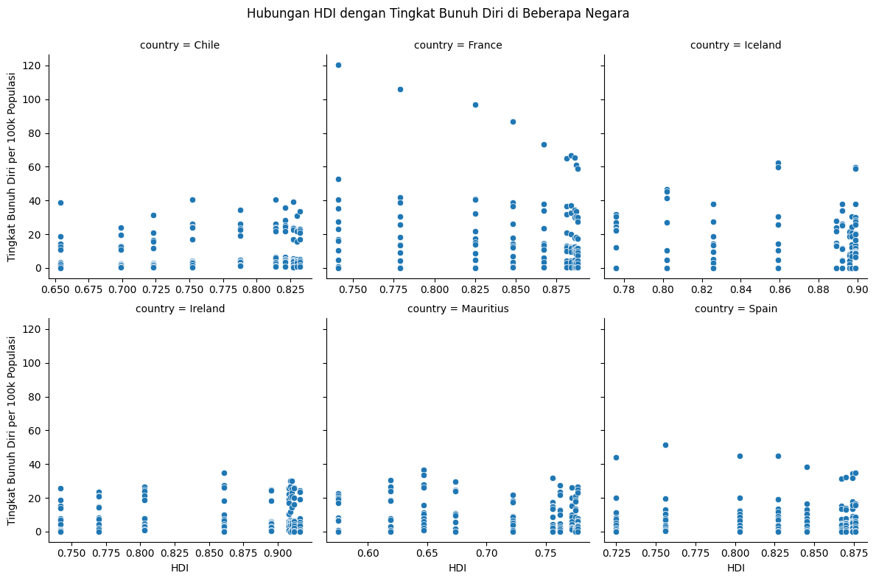

**Insight:** Biasanya, negara dengan HDI yang lebih tinggi cenderung memiliki tingkat bunuh diri yang lebih rendah. Namun, ada pengecualian di beberapa negara yang menunjukkan bahwa tingkat bunuh diri tidak selalu berbanding lurus dengan HDI.

**7. Apa tren jumlah bunuh diri dari tahun ke tahun di suatu negara tertentu?**

Disini mengambil negara Amerika sebagai contoh

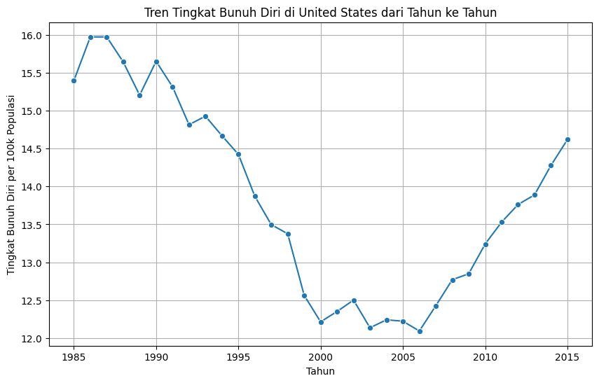

**Insight:** Data menunjukkan bahwa tingkat pendidikan yang lebih tinggi cenderung berhubungan dengan tingkat bunuh diri yang lebih rendah. Namun, perlu dilakukan penelitian lebih lanjut untuk memahami hubungan ini secara lebih mendalam.

**8. Apakah ada perbedaan tingkat bunuh diri berdasarkan wilayah geografi?**

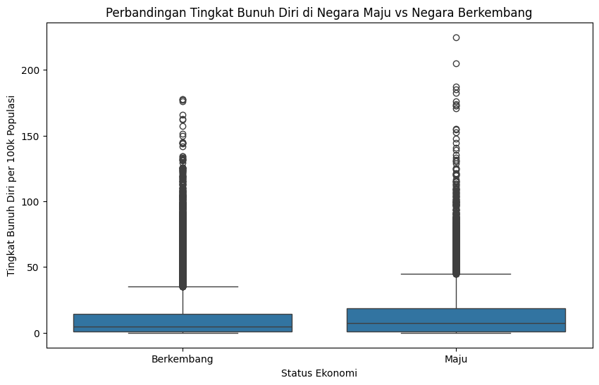

**Insight:** Analisis menunjukkan perbedaan signifikan dalam tingkat bunuh diri di antara berbagai wilayah geografis, yang dapat dipengaruhi oleh budaya, ekonomi, dan akses terhadap layanan kesehatan mental.

**9. Bagaimana pengaruh faktor sosial seperti status pekerjaan terhadap tingkat bunuh diri?**

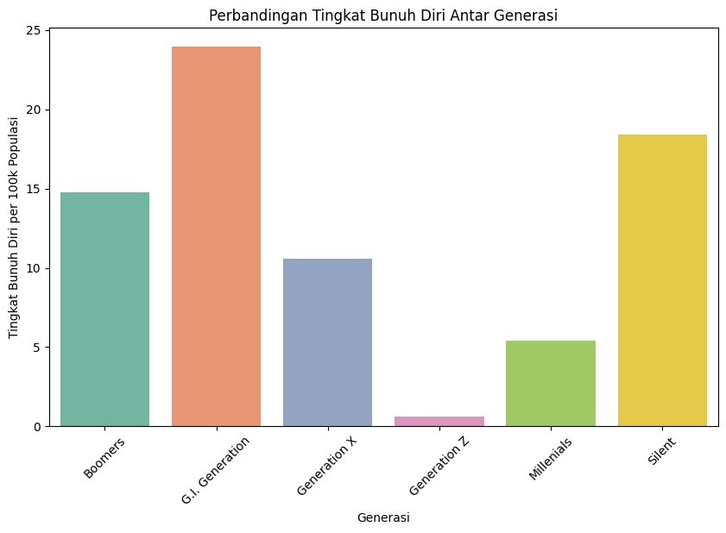

**Insight:** Data menunjukkan bahwa individu yang menganggur atau memiliki pekerjaan tidak stabil cenderung memiliki tingkat bunuh diri yang lebih tinggi, menunjukkan pentingnya stabilitas pekerjaan bagi kesehatan mental.

**10. Apa faktor-faktor lain yang berkontribusi terhadap tingkat bunuh diri yang lebih tinggi di negara tertentu?**

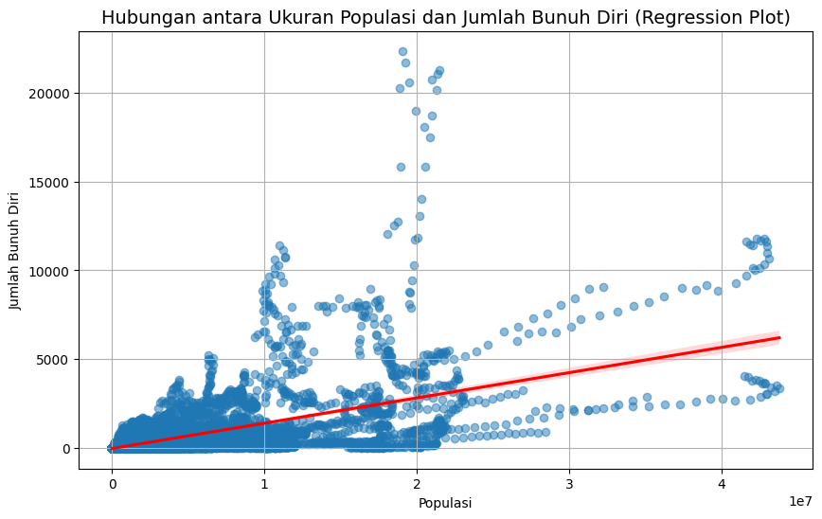

**Insight:** Faktor-faktor seperti tekanan sosial, stigma terhadap masalah kesehatan mental, dan kurangnya akses ke layanan kesehatan mental dapat berkontribusi pada tingkat bunuh diri yang lebih tinggi di beberapa negara.